SZCZEGÓŁOWY OPIS PRZEDMIOTÓW ZAMÓWIENIA
L.p. | Zapotrzebowanie (w szt.) | Wartość jednostkowa brutto  (w zł) | Wartość łączna brutto  (w zł) | Parametry wymagane | Przykładowe wizualizacje*  Przykładowa wizualizacja ma za zadanie pokazanie typu przedmiotu, który zawiera wszystkie opisane elementy.
Smycz z odpinaną klamrą
13. | 1000 szt. |  |  | Wielofunkcyjna smycz z metalowym haczykiem oraz plastikową klamrą z blokadą rozpięcia o szerokości 2 cm.  Zadruk dwustronny.  Materiał: Poliester  Kolor: biały  Szerokość: 20 mm  Opakowanie: Zbiorcze opakowanie kartonowe. | 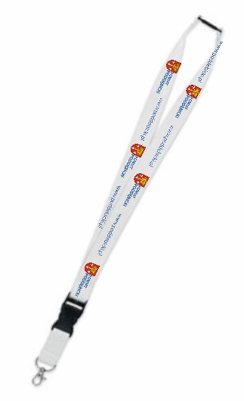
Wzór nadruku: (herb + napis, naprzemiennie)

Napis: czcionka Myriad Pro, kolor: C84M54Y5K10

www.poddebicki.pl

Przykładowa wizualizacja ma za zadanie pokazanie typu przedmiotu, który zawiera wszystkie opisane elementy. Zamawiający dopuszcza do zamówienia przedmioty, które nie muszą być identyczne z pokazanymi przykładami, a spełniają wszelkie wymogi opisu przedmiotu zamówienia. Ponadto dopuszcza się zmianę kolorystyki oraz techniki nadruku.
L.p. | Zapotrzebowanie (w szt.) | Wartość jednostkowa brutto  (w zł) | Wartość łączna brutto  (w zł) | Parametry wymagane | Przykładowe wizualizacje*  Przykładowa wizualizacja ma za zadanie pokazanie typu przedmiotu, który zawiera wszystkie opisane elementy.
Smycz z karabińczykiem
13. | 1000 szt. |  |  | Smycz reklamowa o szerokości 20mm, taśma biała zakończona karabińczykiem typu RYBKA.  Zadruk dwustronny.  Materiał: Poliester  Kolor: biały  Szerokość: 20 mm  Opakowanie: Zbiorcze opakowanie kartonowe. | 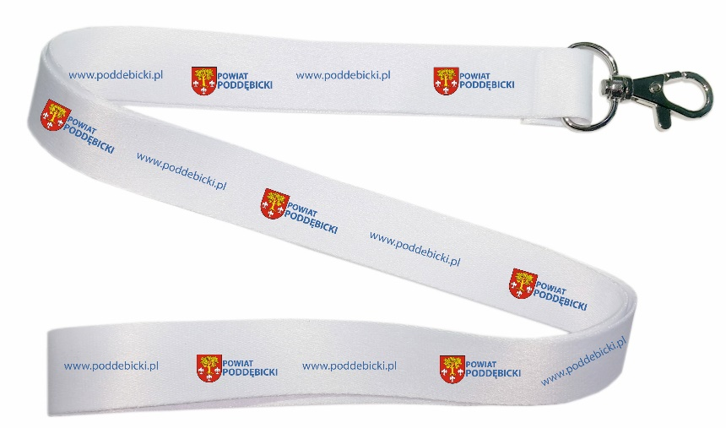
Wzór nadruku: (herb + napis naprzemiennie)
Napis: czcionka Myriad Pro, kolor: C84M54Y5K10

www.poddebicki.pl

Przykładowa wizualizacja ma za zadanie pokazanie typu przedmiotu, który zawiera wszystkie opisane elementy. Zamawiający dopuszcza do zamówienia przedmioty, które nie muszą być identyczne z pokazanymi przykładami, a spełniają wszelkie wymogi opisu przedmiotu zamówienia. Ponadto dopuszcza się zmianę kolorystyki oraz techniki nadruku.
L.p. | Zapotrzebowanie (w szt.) | Wartość jednostkowa brutto  (w zł) | Wartość łączna brutto  (w zł) | Parametry wymagane | Przykładowe wizualizacje*  Przykładowa wizualizacja ma za zadanie pokazanie typu przedmiotu, który zawiera wszystkie opisane elementy.
Zawieszka zapachowa
25. | 1000 szt. |  |  | Zapach z nadrukiem do auta w kształcie koła z miejscem na logo o wymiarach 100 x72mm lub w kształcie koła o średnicy 69 mm.  Zadruk dwustronny.  Kolor tła: biały  Opakowanie:  opakowanie w folię barierową  opakowanie zbiorowe w pudełku | 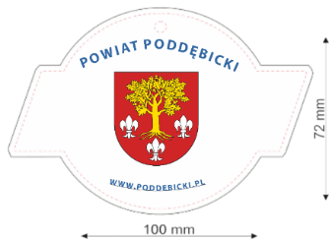 lub  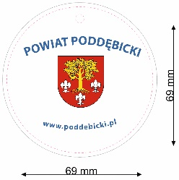
Wzór nadruku: (herb + napisy - kolor: C:84 M:54Y:5K:10; czcionka Myriad Pro)
POWIAT PODDĘBICKI
www.poddebicki.pl

Przykładowa wizualizacja ma za zadanie pokazanie typu przedmiotu, który zawiera wszystkie opisane elementy. Zamawiający dopuszcza do zamówienia przedmioty, które nie muszą być identyczne z pokazanymi przykładami, a spełniają wszelkie wymogi opisu przedmiotu zamówienia. Ponadto dopuszcza się zmianę kolorystyki oraz techniki nadruku.

L.p. | Zapotrzebowanie (w szt.) | Wartość jednostkowa brutto  (w zł) | Wartość łączna brutto  (w zł) | Parametry wymagane | Przykładowe wizualizacje*  Przykładowa wizualizacja ma za zadanie pokazanie typu przedmiotu, który zawiera wszystkie opisane elementy.
Długopis metalowy
25. | 300 szt. |  |  | Opakowanie:  Materiał: metal  Przełącznik, końcówka, klips oraz pierścień na łączeniu korpusu chromowane.  Mechanizm automatyczny wciskany (sprężynowy).  Wymiary: ok. 13,6 x ⌀ 1 (cm)  Wkład: duży plastikowy wkład piszący na niebiesko  Kolor: biały  Opakowanie: Jednostkowe pakowanie torebka foliowa  Zbiorcze opakowanie kartonowe | 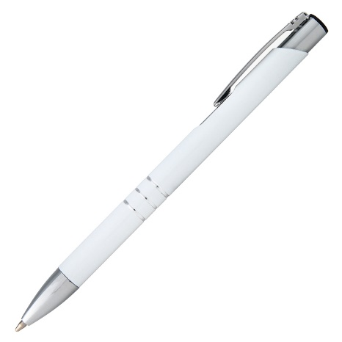
Wzór nadruku: grawer

POWIAT PODDĘBICKI
www.poddebicki.pl

L.p. | Zapotrzebowanie (w szt.) | Wartość jednostkowa brutto  (w zł) | Wartość łączna brutto  (w zł) | Parametry wymagane | Przykładowe wizualizacje*  Przykładowa wizualizacja ma za zadanie pokazanie typu przedmiotu, który zawiera wszystkie opisane elementy.
Długopis plastikowy
25. | 400 szt. |  |  | Długopis z końcówką przystosowaną do ekranów dotykowych.  Materiał: Korpus wykonany z plastiku, skuwka z metalu. Posiada obrotowy mechanizm włączania  Wkład: w kolorze niebieskim  Kolor: biały  Opakowanie: Jednostkowe pakowanie torebka foliowa  Zbiorcze opakowanie kartonowe | 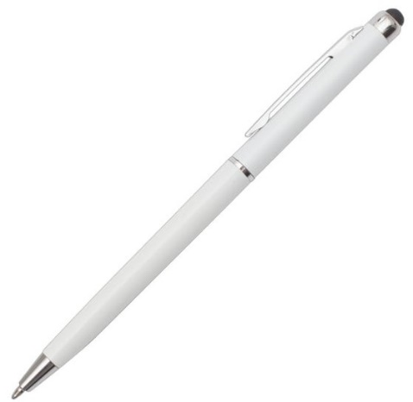
Wzór nadruku:

POWIAT PODDĘBICKI
www.poddebicki.pl

L.p. | Zapotrzebowanie (w szt.) | Wartość jednostkowa brutto  (w zł) | Wartość łączna brutto  (w zł) | Parametry wymagane | Przykładowe wizualizacje*  Przykładowa wizualizacja ma za zadanie pokazanie typu przedmiotu, który zawiera wszystkie opisane elementy.
Długopis ekologiczny
25. | 300 szt. |  |  | Długopis wykonany z tektury pochodzącej z recyklingu.  Materiał: plastik, papier  Wkład: w kolorze niebieskim  Kolor: biały  Opakowanie:  Zbiorcze opakowanie kartonowe | 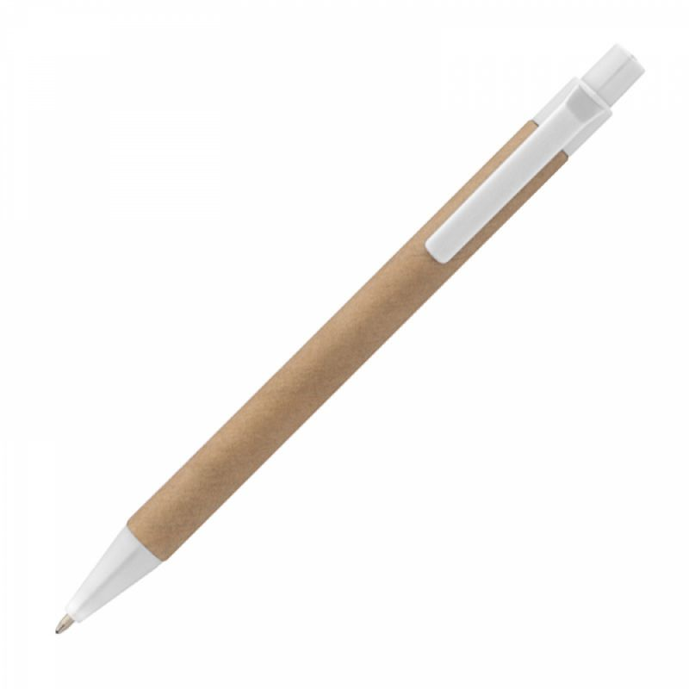
Wzór nadruku:

POWIAT PODDĘBICKI
www.poddebicki.pl

L.p. | Zapotrzebowanie (w szt.) | Wartość jednostkowa brutto  (w zł) | Wartość łączna brutto  (w zł) | Parametry wymagane | Przykładowe wizualizacje*  Przykładowa wizualizacja ma za zadanie pokazanie typu przedmiotu, który zawiera wszystkie opisane elementy.
BRELOK METALOWY
25. | 100 szt. |  |  | Brelok srebrny z połączonego matowego metalu z błyszczącym  Materiał: metal  Wymiary: 30x30x4 mm  Kolor: srebrny  Opakowanie:  Jednostkowo pakowany w czarne kartonowe opakowanie upominkowe.  Zbiorcze opakowanie kartonowe | 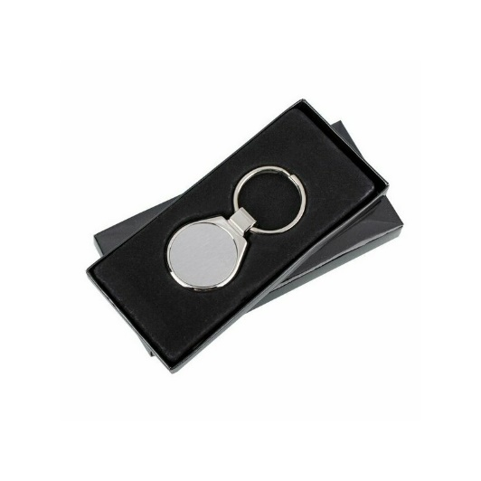
Wzór nadruku: grawer
POWIAT PODDĘBICKI
www.poddebicki.pl

L.p. | Zapotrzebowanie (w szt.) | Wartość jednostkowa brutto  (w zł) | Wartość łączna brutto  (w zł) | Parametry wymagane | Przykładowe wizualizacje*  Przykładowa wizualizacja ma za zadanie pokazanie typu przedmiotu, który zawiera wszystkie opisane elementy.
BRELOK PLASTIKOWY
25. | 100 szt. |  |  | Brelok plastikowy z płaską diodą LED, 2 baterie pastylkowe dołączone  Materiał: plastik  Wymiary: 4,5x3,4x0,6 cm  Kolor: biały  Opakowanie:  Zbiorcze opakowanie kartonowe | 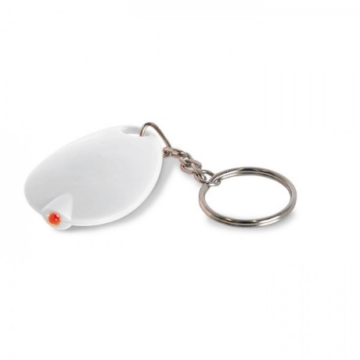
Wzór nadruku: Napisy: czcionka- MYRIAD PRO, kolor: C:84M:54Y:5K:10
POWIAT PODDĘBICKI
www.poddebicki.pl

